**HỘI THI TRANG TRÍ BAO LÌ XÌ KHỐI 3**

Để tổ chức cho học sinh không gian của những ngày cận tết, trường TH Lý Tự Trọng đã tổ chức Hội thi “Trang trí bao lì xì” cho 3 khối lớp 1,2,3.

Chiều ngày 11/1/2023, học sinh lớp 2 và lớp 3 đã có mặt ở thư viện lúc 13 giờ 30 để chuẩn bị cho hội thi Trang trí bao lì xì. Trước ngày diễn ra hội thi, ở mỗi lớp giáo viên đã tổ chức Làm bao lì xì để chọn ra 3 em làm tốt nhất đại diện đi tham gia hội thi cấp trường.

Các em đã được chuẩn bị trước bao lì xì, bút màu, bút vẽ, dán… Và thời gian thực hiện là 2 tiếng. Các em đang rất tập trung để hoàn thành sản phẩm của mình.

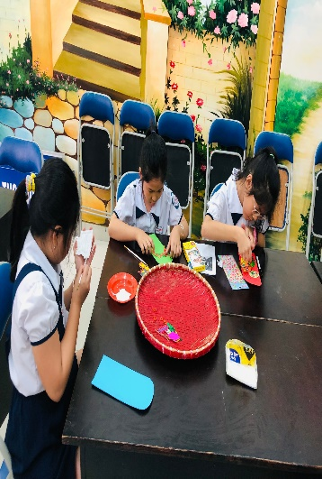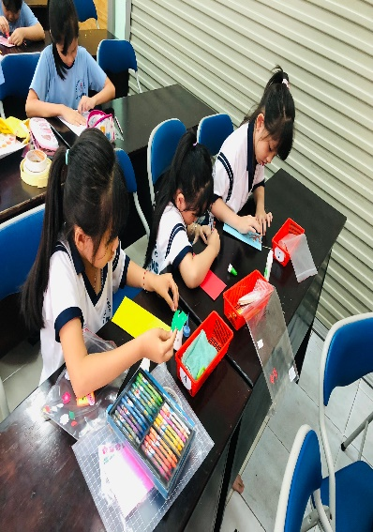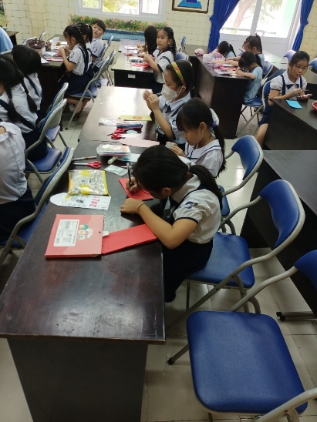

Và đây là sản phẩm của một số lớp lớp:

